管理体系审核记录表
过程与活动、  抽样计划 | 涉及  条款 | 受审核部门：动力部 主管领导：吉向东 陪同人员：肖虎 | 判定
 |  | 审核员：李俐 、张亮 审核时间：2022.4.1
审核条款：
QMS:5.3组织的岗位、职责和权限、6.2质量目标、7.1.3基础设施
组织的角色、职责和权限 | 5.3； | 动力部 主要作用、职责和权限包括：  a) 维护公司设备正常运行；  b) 做好本部分人员培训和管理工作，检查、考核部门环境、职业健康安全管理体系运行的效果。  负责人明确部门的职责和权限。
目标及其实现的策划 | 6.2 | 查动力部质量目标： 考核情况（2021年4月-2022年3月）  设备保养达成率 100% 100%  经2022年3月25日，考核情况（2021年4月-2022年3月）已完成。
基础设施 | 7.1.3 | 公司提供相应的设施，以确保满足产品要求。审核基础设施主要包括：  1)建筑物、工作场所：建筑面积1300平方米；生产车间2个；库房1个；实验室1个；。  2)办公设备：办公桌椅、电脑、打印机等。  3)支持性服务：公司配置了小型轿车。  4）生产设备：镭射切割雕刻机、丝网印刷机、除湿机、压膜机、贴合机、螺杆式空压机、精密型水平运风烤箱、薄膜激光刻蚀机、银浆激光刻蚀机、紫外激光刻印机、横切机、分切机、覆膜机、全自动冲孔机、热收缩包装机等等生产设备设施。  5）编制有生产设备安全操作规程等作业制度,执行：镭射切割雕刻机操作保养作业指导书、丝印机操作保养作业指导书、除湿机操作保养作业指导书、压膜机操作保养作业指导书、贴合机操作保养作业指导书、空压机操作保养作业指导书等设备操作保养作业指导书21份。  6）提供《2021年度二维暖烯设备维护保养计划》  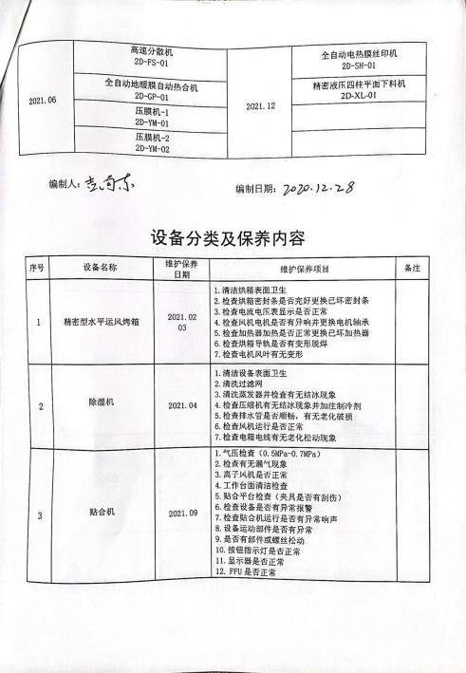  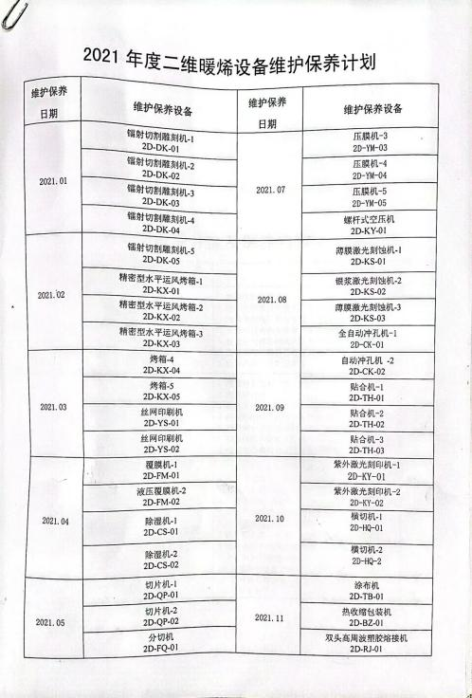  抽查：2021年9月 自动冲孔机-2 维护保养记录、2021年1月镭射切割雕刻机维护保养记录。  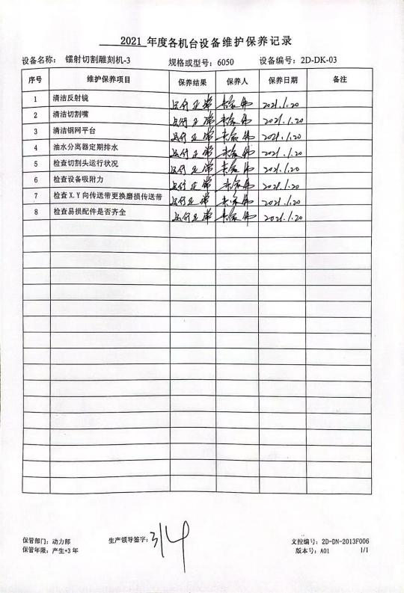  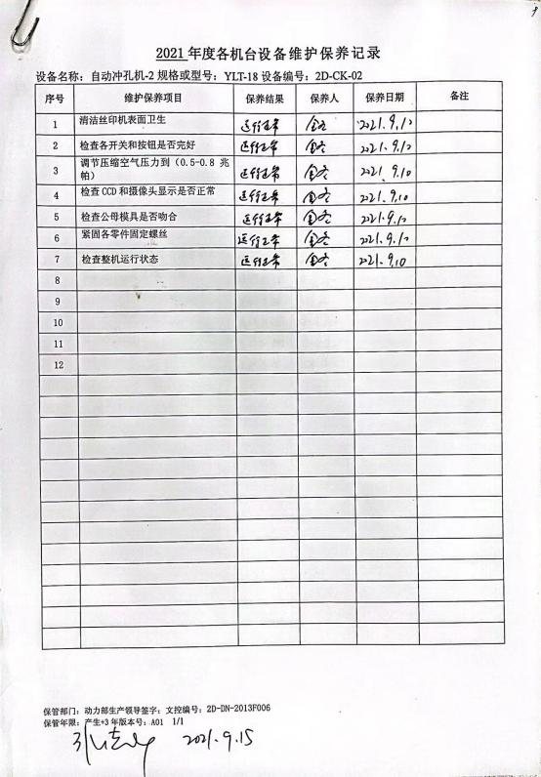  7）公司对新添置的设备，由部门申请，报总经理批准后，由采购部购买并保管相关相应的技术说明书。报废设备设施，经部门负责人、总经理签字确认后报废。经介绍目前暂没有添置新的设备，没有报废设备设施情况。  8）特种设备：无  9）经远程视频查验基础设施均处于有效状态，运转良好，可以满足企业体系覆盖范围的产品生产需要。
说明：不符合标注N

